Игры на кухне
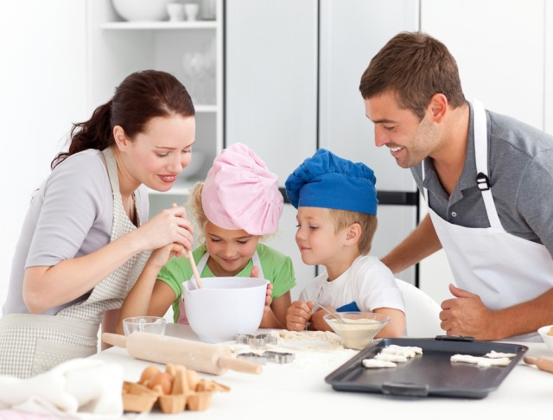
Вы готовите ужин и не можете отвлекаться на малыша каждую минуту? Существуют простые игры, в которые можно поиграть с ребенком прямо на кухне.
Три кастрюли
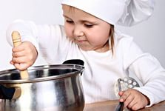
Найдите 3-4 кастрюли разного размера и предложите ребенку подобрать для каждой из них крышки соответствующих размеров. Можно, также, вкладывать кастрюли одна в одну. Поверьте, дети могут этим заниматься достаточно длительное время. Благодаря подобным играм ребенок учится сравнивать размеры предметов.
Веселые макароны
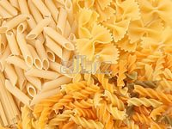
Поставьте на кухне коробочку, в которую начинайте отсыпать по 10 макаронин разной формы. Придет время, и с ними будет играть ваш малыш. Макароны с дырочкой можно нанизывать на нитку, а из мелких макарон изготовить веселое панно, предварительно смазав клеем листок бумаги.
Рисуем шоколадом
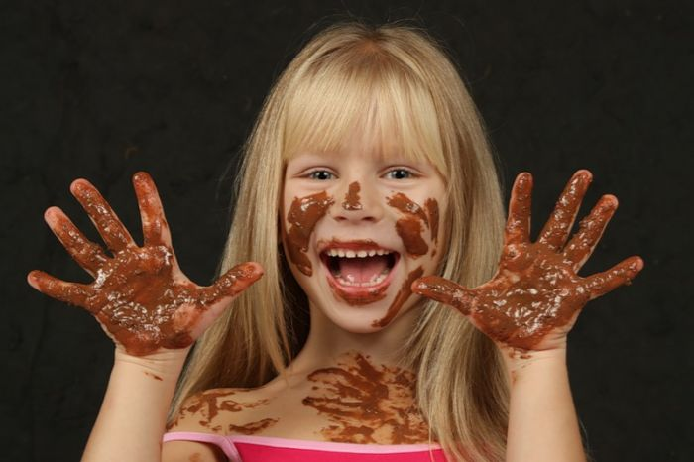
Растопите на огне плитку шоколада, перелейте его в чашку, чтобы немного остыл. Дайте ребенку большую мелкую тарелку и предложите порисовать шоколадом. Пусть рисует пальчиками. Не беда, что ребенок испачкается. Пальчики так вкусно облизывать!
Золушка
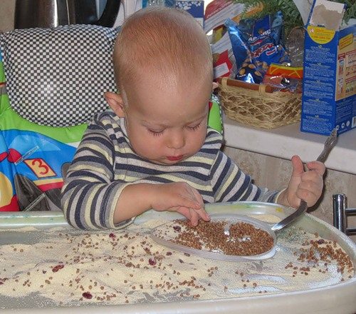
Предложите ребенку не мешок, а маленькое блюдце, в котором смешаны горох, гречка, рис, макароны. Попросите помочь их перебрать. Это не только игра, а и тренировка для пальчиков. Для деток 5-7 лет задание можно усложнить и предложить сделать то же самое, но с помощью пинцета.
Закрой глаза, открой рот
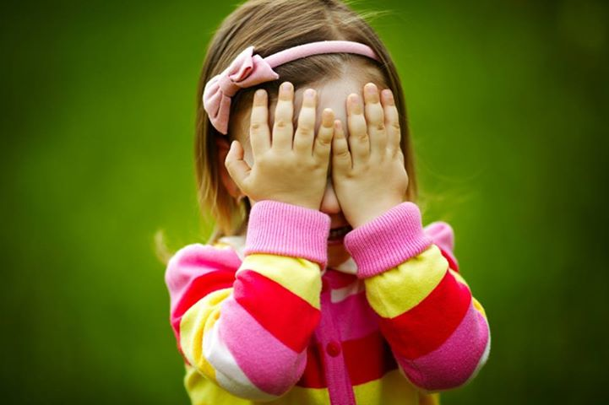
Приготовьте кусочки разных овощей и фруктов в тайне от малыша. Попросите его закрыть глаза. Пусть ребенок с закрытыми глазами определит по вкусу, что вы ему предложили.
Картофельные печати
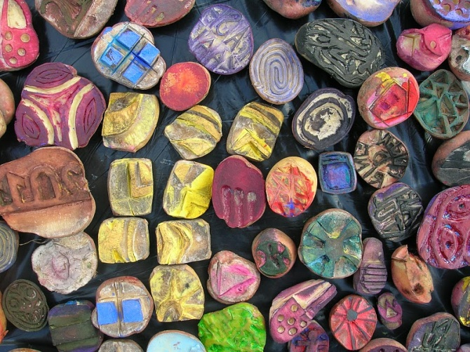
Возьмите картошку, разрежьте ее пополам и на срезе сделайте какие-нибудь геометрические фигурки.. Приготовьте несколько крышечек с разными красками и лист картона. Предложите детям «печатать» картошкой различные картинки.

Педагог – психолог: Юрковец Е. С.

